**Hikvision G4000E - dysk SSD o wysokiej trwałości z TBW 1800TB!**

**Ostatnia dekada była przełomowa, jeśli chodzi o segment nośników danych, ponieważ to właśnie w tym okresie byliśmy świadkami stopniowego wypierania poprzedniego, wysłużonego już standardu, na jakim bazują talerzowe dyski HDD. Dyski SSD, które na dobre zagościły już w naszych komputerach, to przede wszystkim zdecydowanie wyższa wydajność, chociaż z tym rozwiązaniem wiąże się też pewien kompromis w postaci skończonej żywotności i względnie niskiej trwałości.**

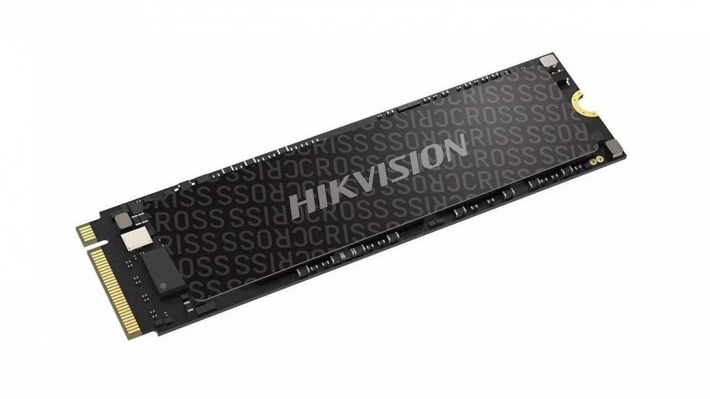

Dyski SSD zawdzięczają swoje osiągi temu, że w przeciwieństwie do HDD nie posiadają żadnych ruchomych części limitujących wydajność, przede wszystkim pod postacią czasu dostępu do zapisanych danych. SSD wczytują i zapisują dane niemal natychmiast, bo nie muszą tego robić przy pomocy głowicy i kręcących się w środku talerzy magnetycznych, korzystając z dobrodziejstw płynących z kontrolera i kości pamięci.

**Trwałość dysku, czyli różnice w kościach pamięci**

Tu dochodzimy jednak do wspomnianej wcześniej problematycznej trwałości, bo kości pamięci niestety się zużywają. Po określonej liczbie cykli zapisywania na nich danych, mogą przestać spełniać swoją funkcję i ulec uszkodzeniu. I chociaż nie dzieje się to błyskawicznie i działają najczęściej długie lata, to podczas wyboru nowego dysku SSD należy o tym pamiętać.

Jednym z czynników determinujących trwałość dysku jest rodzaj użytych kości pamięci. Z punktu widzenia konsumenta różnią się one od siebie przede wszystkim wytrzymałością, pojemnością oraz ceną. Wytrzymałość określana jest poprzez liczbę cykli zapisywania i kasowania danych P/E, jakim może być poddana komórka zanim ulegnie zużyciu - im więcej takich może przyjąć, tym trwalszy nośnik danych.

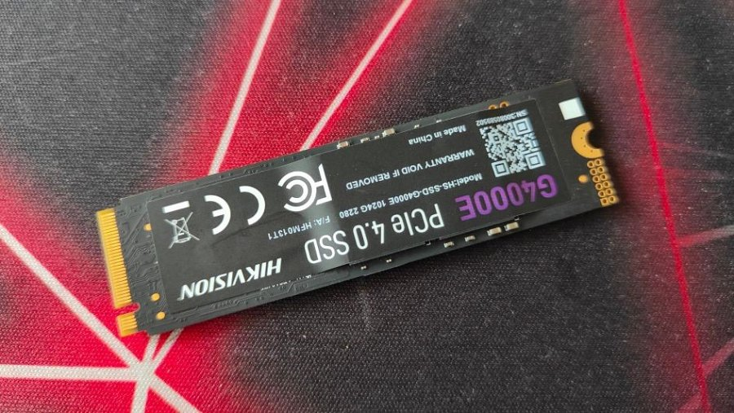

Przez ostatnie kilkanaście lat mieliśmy okazję zakupić dyski oparte o kości pamięci SLC, MLC, TLC oraz QLC. Pierwsza litera oznacza nic innego, jak liczbę bitów, które można zapisać do komórki pamięci. SLC to jeden bit na komórkę (Single Level Cell), MLC to dwie (Multi Level Cell), TLC to trzy (Triple Level Cell), a QLC to cztery (Quad Level Cell). Najbardziej trwałym rozwiązaniem, oferującym nawet 100 tys. cykli P/E, jest SLC, a najmniej QLC z zaledwie 1 000 cykli P/E.

Dziś w urządzeniach skierowanych na rynek konsumencki nie stosuje się już ani SLC, ani MLC, a cała uwaga zwrócona jest w stronę TLC oraz względnej nowości, czyli QLC. Dyski oparte o TLC są, nieco droższe, ale przy tym trwalsze niż QLC, dlatego wybór konkretnej technologii musi być zgodny z naszymi wymaganiami. Co więcej, rodzaj kości pamięci to nie wszystko, na co należy spoglądać podczas wyboru nowego nośnika.

**TBW, czyli współczynnik trwałości**

Innym istotnym z punktu widzenia konsumenta czynnikiem jest TBW, czyli wartość mówiąca o ilości zapisanych na dysku danych, który w połączeniu z długością okresu gwarancyjnego mówi nam, ile mniej więcej powinien wytrzymać sprzęt. Wiemy na przykład, że dysk wyposażony w kości pamięci QLC o TBW rzędu 200 TB i 3-letnim okresie gwarancyjnym posłuży najpewniej dużo krócej niż dysk oparty o kości pamięci TLC z TBW rzędu 600 TB i 5-letnim okresem gwarancyjnym. Wyznacznik nie jest absolutny, ale podczas analizy specyfikacji poszczególnych modeli może wiele powiedzieć nie tylko o samym dysku, ale też stosunku producenta do sprzętu. TBW to tak naprawdę umowna wytrzymałość dysku, którą producenci wykorzystują do tego, by uchronić się przed lawiną zgłoszeń reklamacyjnych po lub przed wygaśnięciem okresu gwarancyjnego.

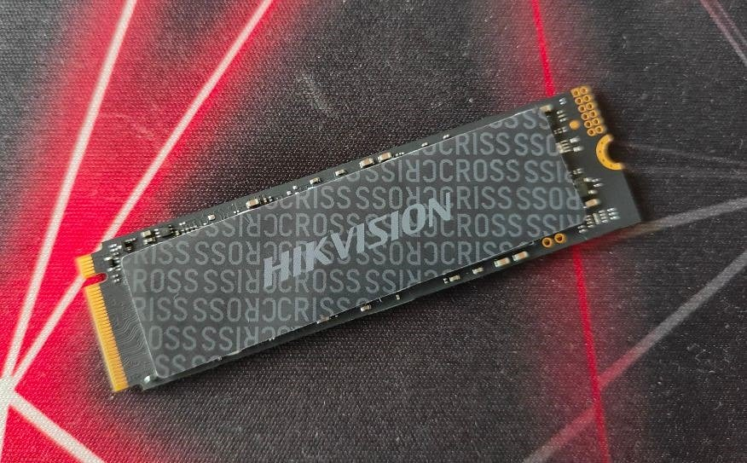

Co w takim razie TBW oznacza dla nas, konsumentów? Weźmy przykładowo bardziej zaawansowany model SSD, wyposażony w kości pamięci TLC o łącznej pojemności 1 TB z TBW rzędu 600 TB i 5-letnim okresem gwarancyjnym – to już naprawdę dobry sprzęt. Żeby okres ten zrównał się z wartością TBW, tzn. żebyśmy w ostatnim dniu gwarancji niemal przekroczyli współczynnik wytrzymałości, musielibyśmy na takim dysku codziennie przez 1825 dni zapisywać ponad 328 GB danych. Takiej możliwości nie wykorzysta zdecydowana większość z nas, ale jeśli należycie do tego wąskiego grona osób, które wymagają jeszcze więcej, powinniście postawić na zdecydowanie trwalsze rozwiązanie.

**Hikvision G4000E – niedrogi, trwały i wydajny SSD**

Jakie? Na przykład model Hikvision G4000E, który jest swojego rodzaju ewenementem, ponieważ jego współczynnik TBW w wersji pojemnościowej 1 TB wynosi aż 1800 TB. A zatem, żeby zrównać się z ostatnim dniem obowiązującej gwarancji, musimy na nim zapisywać codziennie – ponownie przez 1825 dni – niemal 1 TB danych (ok. 986 GB)! Jeśli zatem szukacie absolutnej pewności, a nie możecie sobie pozwolić na profesjonalny sprzęt dla przedsiębiorstw, rozwiązanie jest na wyciągnięcie ręki.

Hikvision G4000E to dysk SSD M.2 PCIe 4.0 bazujący na kontrolerze Maxio MAP1602 i kościach pamięci 3D TLC NAND marki Yangtze Memory Technologies Corp. (szerzej znanej pod nazwą YMTC). Jest to niedrogi nośnik, na którym nie znajdziemy żadnej pamięci podręcznej DRAM, choć warto wspomnieć, że nie zabrakło funkcji HMB (Host Memory Buffer), mającej za zadanie nadrabiać braki w tym zakresie.

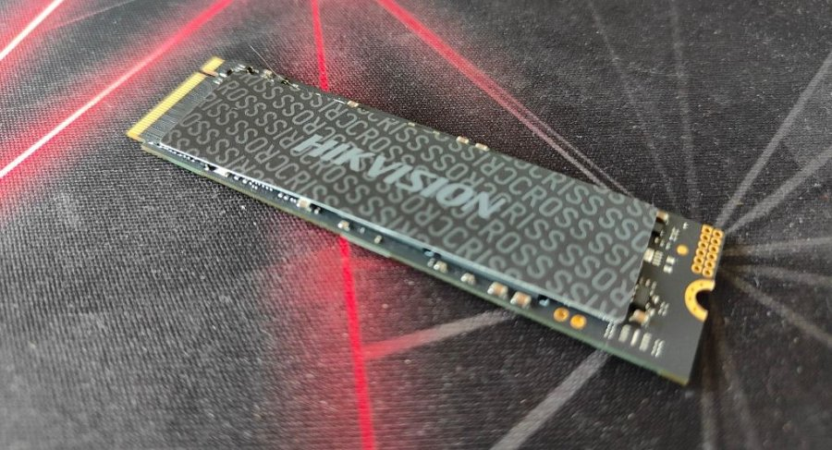

Producent podaje, że dysk osiąga przepustowość na poziomie do 5100 MB/s i 4200 MB/s odpowiednio dla sekwencyjnego odczytu i zapisu danych. W tym samym czasie dla losowego odczytu i zapisu próbki 4K dysk osiąga do 880K IOPS. Na wydajność nie będą zatem narzekać ani wymagający gracze, ani profesjonaliści, co zdają się potwierdzać rzeczywiste testy.

Dysk świetnie sprawdzi się również podczas najbardziej wymagających zadań, a to dlatego, że nie boryka się z problemem throttlingu termicznego. Throttling to sztuczne obniżanie wydajności zainstalowanych na dysku komponentów po przekroczeniu określonego progu temperatury (różni się on w zależności od modelu), ale opisywany tutaj nośnik nawet podczas pełnego obciążenia nie jest na niego narażony. Sprzęt świetnie sprawdzi się zatem nie tylko w rozbudowanych systemach komputerowych, ale też u najbardziej wymagających użytkowników konsol PlayStation 5.

**Trwałość to istotny czynnik w SSD**

Większość konsumentów podczas wyboru nowego dysku SSD spogląda na wydajność i cenę, są jednak również tacy, dla których liczy się przede wszystkim trwałość. Jeśli należycie do tego grona i szukacie bezkompromisowego rozwiązania, na które na dodatek nie trzeba wydawać dużo pieniędzy, Hikvision G4000E to strzał w dziesiątkę. To niedrogi, bardzo wydajny i ultratrwały dysk SSD dla wymagających, który w wersji 1 TB można kupić już za ok. 499 zł.